SEMANA DE LA MEMORIA

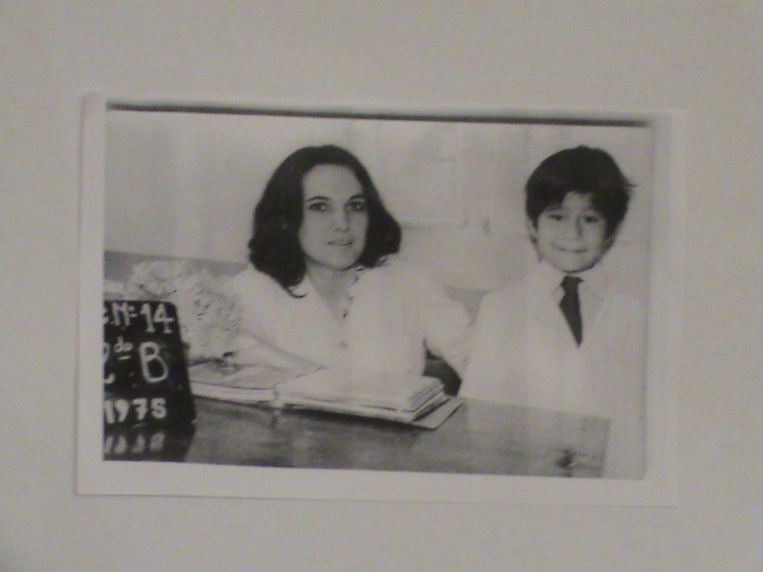

Alfonsina Juana Burga de Pérez Docente secuestrada y desaparecida por el Terrorismo de Estado el 1 de julio de 1976

Del 18 al 25 de Marzo
MUESTRA ITINERANTE

PROGRAMA

ACTIVIDADES PERMANENTES: del 18 al 25/3
Muestra pictórica y fotográfica: “MEMORIA FEMENINA” de Analía Melgarejo, docente de EP5 y “RETAZOS” de Leandro Sosa de EGBA 707.

JUEVES 18/3

12.30 HS Museo de la Reconquista, Tigre- APERTURA DE LA SEMANA DE LA MEMORIA: Autoridades de la Municipalidad de Tigre; Roberto Iglesias, Sec. Gral, Laura Borquez, Sec. de Cultura y Mirna Portillo Sec de DDHH de SUTEBA TIGRE, Rubén Altamirano, Sec Juventud CTA TIGRE y Autoridades de UDET
Estación Fluvial de Tigre- Muestra sobre Haroldo Conti: “Como un León”

VIERNES 19/03- EM Nº8 Gral.Pacheco

09:30hs: Bienvenida y apertura: a cargo del SUTEBA-UDET
10:00hs: Presentación de l obra: ¿POR QUÉ NO?- Alumnos del Proyecto Jóvenes y Memoria de EMNº8
10:30/ 14:30/ 18:00 hs: Cine Debate: “ NN (Ni en el río ni en las tumbas)” -Organización y participación estudiantil. A cargo de Pablo Macía, Secretario de la Juventud de la CTA Provincia.
Actividad Artística: Grupo “LA VUELTA AL MUNDO ENTERE”

SÁBADO 20/03: PLAZA CANAL

15:00 hs: MEMORIA, VERDAD Y JUSTICIA: Jornada Cultural, Radio Abierta, Marcha a los Astilleros de Astarza

LUNES 22/03 EP14- Gral Pacheco

10:00 hs Descubrimiento de la placa conmemorativa de la docente detenida desaparecdida ALFONSINA JUANA BURGA
Armado de siluetas y grafittis

MIÉRCOLES 24/03- PLAZA DE MAYO

JUEVES 25/03- EMNº9- Tigre

09:00/14:00 hs Cine Debate: “REGÍSTRESE, COMUNÍQUESE Y ARCHÍVESE”, a cargo de la Juventud de CTA TIGRE, UDET y MUNICIPALIDAD
Armado de siluetas y grafittis

19:00 hs: “Teatro por la Identidad”, Debate con Estela de Carlotto, Abuela de Plaza de Mayo, Stella Maldonado, Sec. Gral de CTERA y Rosana Merlos, Sec de DDHH de SUTEBA y CTA.

